Урок психологии
в 4-ом специальном (коррекционном) классе VII вида

Задачи урока
- Развитие мышления (анализ через синтез).
- Развитие вербального мышления (выявление отношения противоположности)
- Развитие пространственных представлений.

Вводная часть

Приветствие
Разминка. Выполнение упражнений мозговой гимнастики:
- Массаж ушных раковин.
- Колечко.
- Кулак – ребро – ладонь.
- Лезгинка.
- Зеркальное рисование.
- Ухо – нос.
- Змейка.

Основная часть

Задание 1. «Разгадай ребусы»
Материал к заданию: презентация с ребусами
Повторение материала: как разгадывать ребусы, на 1-2 примерах
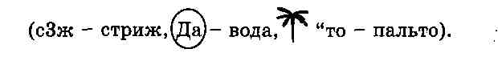
Затем ученикам предлагается расшифровать слова самостоятельно, сопровождая демонстрацию презентацией

Задание 2 «Подбери слово, противоположное по смыслу»
Ученикам называется слово, к которому они должны подобрать слово, противоположное по смыслу.
Слова для предъявления:
Начало - ... (конец)
Жизнь - ... (смерть)
День - … (ночь)
Высокий - ... (низкий)
Замерзание - ... (таяние)
Толстый - ... (тонкий)
Твердый - ... (мягкий)
Красивый - ... (уродливый)
Легкий - ... (тяжелый)
Большой - ... (маленький)

Задание 3. «Развертка куба»
Материал к заданию: плакат с изображениями развертки куба и трех кубиков (распечатанные бланки с изображением развернутого куба).

Психолог просит рассмотреть развертку куба и выбрать кубик, который можно из нее сделать (правильный ответ - 2). При затруднениях можно предложить выполнить такую же развертку, сконструировать из нее куб и с помощью практических действий определить искомый.

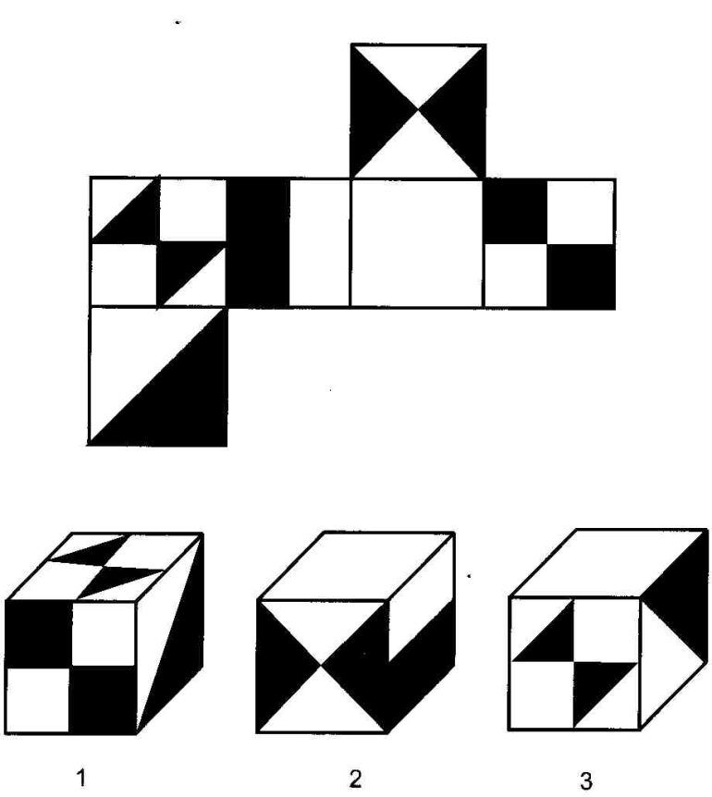

Заключительная часть

Рефлексия занятия. Подведение итогов занятия.

